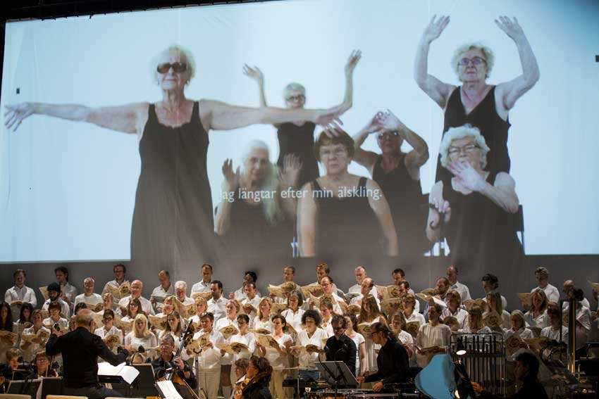
Foto: Mats Bäcker

CARMINA BURANA FORTSÄTTER
ÄVEN HÖSTEN 2014

Folkoperans publiksuccé, Carmina Burana av Carl Orff, får sin andra nypremiär den 10 oktober 2014.

– Publiktrycket har varit enormt stort och många har blivit utan biljetter. Därför väljer Folkoperan att ersätta den planerade uppsättningen av Mozarts Requiem med Carmina Burana hösten 2014, säger Elenor Wolgers, kommunikationschef Folkoperan.

Parallellt med Carmina Burana hösten 2014, kommer Folkoperan att spela Verdis opera La Traviata, med premiär i mitten av september 2014.

PRESSBILDER
Ladda ner pressbilder för Carmina Burana här.

KONTAKT
Elenor Wolgers, kommunikationschef, 08-616 07 17, 0733-44 64 34 elenor.wolgers@folkoperan.se Frida Edoff, kommunikatör, 08-616 07 18, 070-950 53 52, frida.edoff@folkoperan.se

